

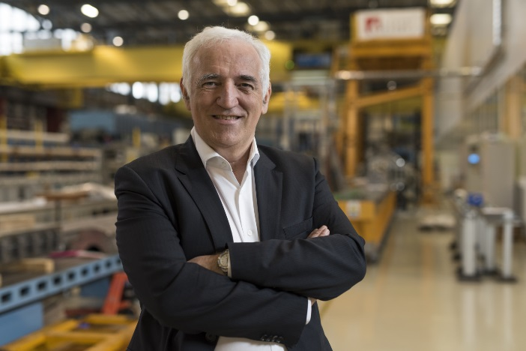**Фредерик Бордри - член Международного комитета по присуждению премии «Глобальная энергия».**

**Директор Европейского Центра ядерных исследований (ЦЕРН) по ускорителям и технологиям.**

Стал кандидатом электротехнических наук в Национальном политехническом институте в Тулузе, в 1985 году получил степень доктора наук в том же институте.

Ранняя карьера Бордри была посвящена обучению и проведению исследований конверсии энергии. Затем он переехал в Бразилию, где два года проработал профессором в Федеральном университете Санта-Катарина (Флорианополис). В 1981 году он был назначен старшим преподавателем в Национальном политехническом институте в Тулузе.

Доктор Бордри пришел в Европейский Центр ядерных исследований (ЦЕРН) в 1986 году, присоединившись к группе, работавшей над преобразователями энергии для Большого электрон-позитронного коллайдера (LEP), прежде чем перейти в 1988 году в качестве инженера в группу, отвечающую за Протонный Суперсинхротрон.

В 1994 году, когда был одобрен Большой Андронный Коллайдер, он присоединился к группе преобразования энергии в качестве главы проектирования и конструирования преобразователей энергии для Большого Андронного Коллайдера. Он был назначен лидером группы по преобразованию энергии в 2002 году, и занимал должность до декабря 2008 года.

В 2009 году Фредерик Бордри был назначен на должность руководителя Технологического департамента ЦЕРН, отвечающего за технологии, специфичные для существующих ускорителей, установок и будущих проектов, где продолжал работать до 2013 года.

С 2014 года он был директором по ускорителям и технологиям, отвечая за управление и эксплуатацию всего ускорительного комплекса ЦЕРН с особым акцентом на Большой Андронный Коллайдер и разработку новых проектов и технологий. Он был вновь назначен директором ЦЕРН по ускорителям и технологиям.